Załącznik nr 1
OPIS PRZEDMIOTU ZAMÓWIENIA
ZABEZPIECZANIE UPRAW LEŚNYCH PRZED ZWIERZYNĄ POPRZEZ GRODZENIE

ZABEZPIECZANIE UPRAW LESNYCH PRZED ZWIERZYNĄ POPRZEZ GRODZENIE
Lp. | OPIS CZYNNOSCI | KOD GRUPY CZYNNOŚCI/  KOD CZYNNOSCI
1 | ZABEZPIECZENIE UPRAW LEŚNYCH PRZED ZGRYZANIEM PRZEZ ZWIERZYNĘ POPRZEZ GRODZENIE SIATKĄ LEŚNĄ  (jedn. rozliczeniowa hektometr - (HM) z dokładnością do dwóch miejsc po przecinku) | O-GRODZN/  GROD-UPRA
- dostarczenie na miejsce wykonania zabiegu słupków jodłowych lub dębowych ze wskazanych przez przedstawicieli Zamawiającego miejsc znajdujących się w odległości nie większej niż 20 km od miejsca zabiegu.
- przygotowanie powierzchni do montażu ogrodzenia poprzez usunięcie przeszkadzających
w prawidłowym wykonaniu ogrodzenia drzew (wyłącznie wskazanych przez administrację leśnictwa), krzewów, krzewinek i roślinności zielnej.
- wkopanie na głębokość 0,5 – 0,6 m słupków jodłowych lub dębowych, na których rozpięta będzie siatka. Odległość pomiędzy słupkami nie może przekroczyć 4 m.
- rozciągnięcie, zawieszenie, umocowanie do gruntu i słupków siatki grodzeniowej. Siatkę do słupków należy przymocować przy pomocy skobli przybijając druty maksymalnie co 40 cm do słupka, przy czym drut górny i dolny przybijane są każdorazowo. Umocowanie siatki do gruntu polega na wywinięciu siatki na zewnątrz grodzenia i umocowanie do gruntu poprzez opalikowanie (maksymalnie co 2m). Siatka winna być prawidłowo naciągnięta i połączona (poszczególne odcinki) oraz szczelnie stykać się z powierzchnią gruntu. Należy zabezpieczyć wystające końcówki drutów poprzez zaplecenie ich w pozostałe elementy struktury siatki, ewentualnie splatanie uszkodzonych punktowo fragmentów siatki. Siatka musi zostać zawieszona tak, aby odległość od podłoża do górnej krawędzi siatki wynosiła co najmniej 1,8 – 2,0 m.
- zabezpieczenie naciągu siatki poprzez wykonanie odkosu od słupka na załamaniach przebiegu grodzenia oraz na odcinku płotu, gdzie grodzenie przebiega w linii prostej wzdłuż 5 kolejnych słupków.
- montaż przejść we wcześniej wyznaczonych miejscach grodzenia w ilości do 2 sztuk na każdą zabezpieczoną powierzchnię o ciągłej granicy. O miejscach i liczbie przejść decyduje odpowiedzialny terytorialnie leśniczy.
Schemat przejść do wykonania przedstawiono na poniższych rycinach (dokładność wymiarów +/- 0,1 m).

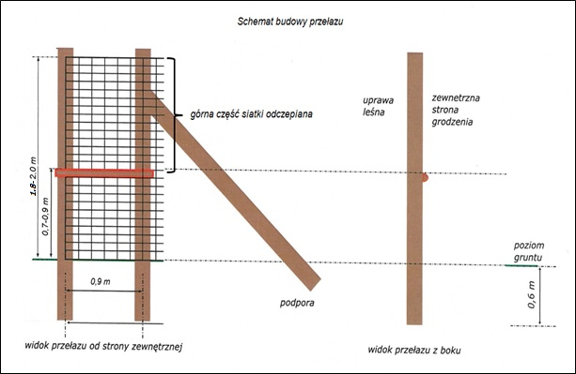

Ogrodzenie musi być wykonane w taki sposób, aby cechowało się maksymalną stabilnością, trwałością oraz szczelnością oraz stanowiło skuteczną barierę dla zwierzyny leśnej uniemożliwiając jej przedostanie się do wewnątrz ogrodzenia zarówno pod jak i nad siatką.
Ogrodzenia zostaną wykonane z pozyskanych kosztem Zamawiającego i przekazanych Wykonawcy niekorowanych słupków jodłowych lub dębowych o długości ok. 2,5 m. Pozostałe materiały (siatka, skoble, drut konieczny do mocowania i naciągania siatki itp.) Wykonawca zapewni we własnym zakresie. Niewykorzystane słupki Wykonawca jest zobowiązany dostarczyć na własny koszt na szkółkę leśną w Niekłaniu.
Siatka powinna posiadać następujące parametry (dokładność wymiarów +/- 0,1 mm) - siatka leśna typu 200/22/30 z ocynkiem minimum 215 g/m², o grubości drutów na górze i dole minimum
2,0 mm, pozostałych 2,0 mm wg. poniższego wzoru.

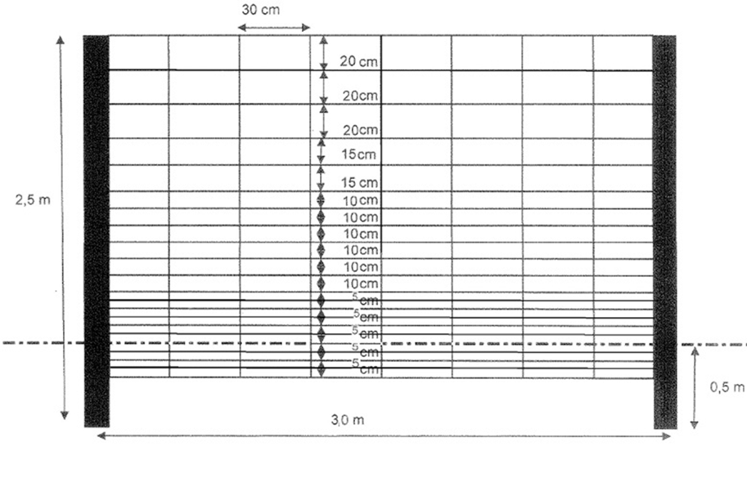
Skoble metalowe ocynkowane.
Odkosy i przejścia należy wykonać z przekazanych słupków.
W celu potwierdzenia jakości zastosowanych materiałów Wykonawca dostarczy odpowiednie certyfikaty i atesty.
Zabieg planowany jest do wykonania w terminie.

Ilość zabiegu planowanych do wykonania na terenie Nadleśnictwa Stąporków 70,7 Hm.

PROCEDURA ODBIORU:
Odbiór prac nastąpi poprzez weryfikację zgodności wykonania zabiegu z opisem czynności
i Zleceniem oraz dokonaniu pomiaru długości wykonanych grodzeń przy pomocy taśmy mierniczej lub dalmierza.
Dokładność pomiaru: (HM) z dokładnością do dwóch miejsc po przecinku.

